使用说明书

三

角

函

数

计

算

器

撰写人员：杨儒全

撰写日期：2024.5.16

核对人员：朱浛颖

核对日期：2024年5.16

二〇二四年五月十六日

# 1715850310361一、使用须知

程序运行环境为操作系统: Windows7、Windows10、Windows11，编程语言为python3.6，在运行之前电脑应该装有python3.6的解释器。同时matlab的版本必须对应于R2022b，或者对应一下版本。同时应装有PYQT5的环境

# 二、使用说明

|  |  |
| --- | --- |
| 函数计算器中文名称 | 三角函数计算器 |
| 函数计算器英文名称 | Trigonometry calculator |
| 完成时间 | 2024.05.16 |
| 版本号 | Calculator 1.1 |
| 最终版 | 2024.05.16 |
| 软件开发人员 | 唐晨曦，王浩然 |

# 三、功能详解

本功能包括三角函数和反三角函数的计算，下拉框可以选择计算三角函数还是反三角函数，精度精确到小数点后两位。

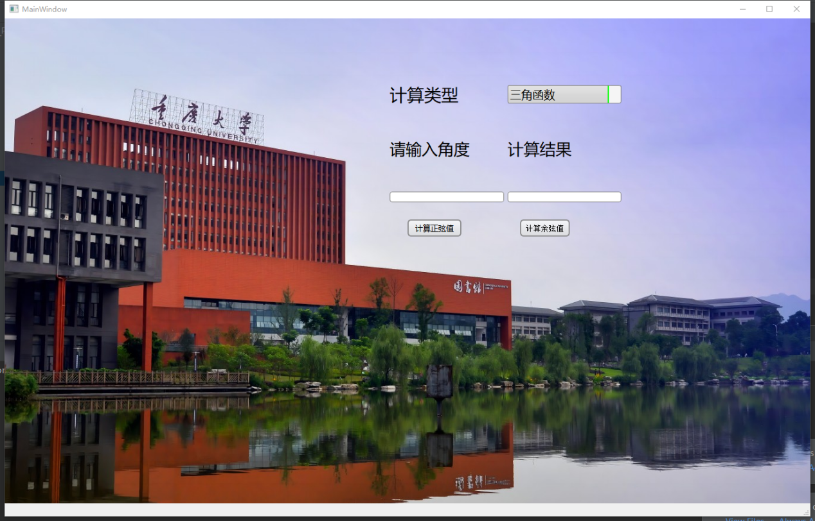

# 四、注意事项

（1）该计算器由于开发时间较短，且测试程序可能不完善，对于可能出现的错误结果需要有准备；

（2）精度和响应时间等达不到专业计算器的要求；

（3）功能方面可能比较单一，后续开发可添加加减乘除的功能；

（4）运行环境为python3.6,matlab2022b